Objectif • Renforcer ta connaissance des miroirs, des lentilles et des prismes utilisés dans des technologies optiques.
Ce que tu dois faire
Indique si les lentilles, prismes et miroirs des instruments représentés sont concaves, plans
ou convexes. Reporte les numéros des éléments au bas de la page et inscris la réponse à côté
de chaque numéro.

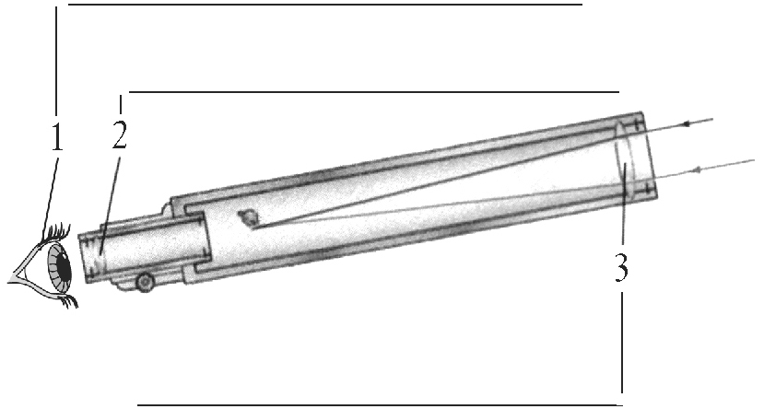 | 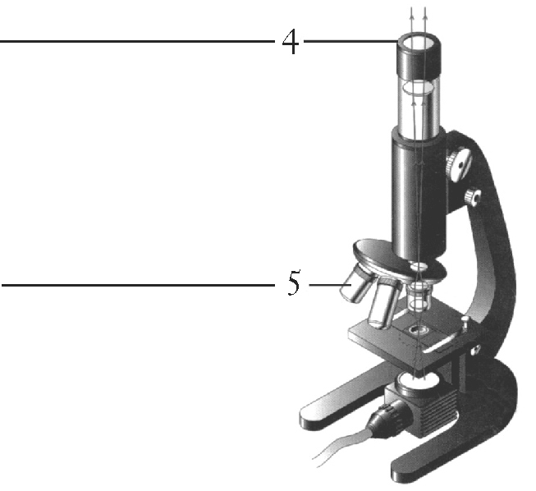

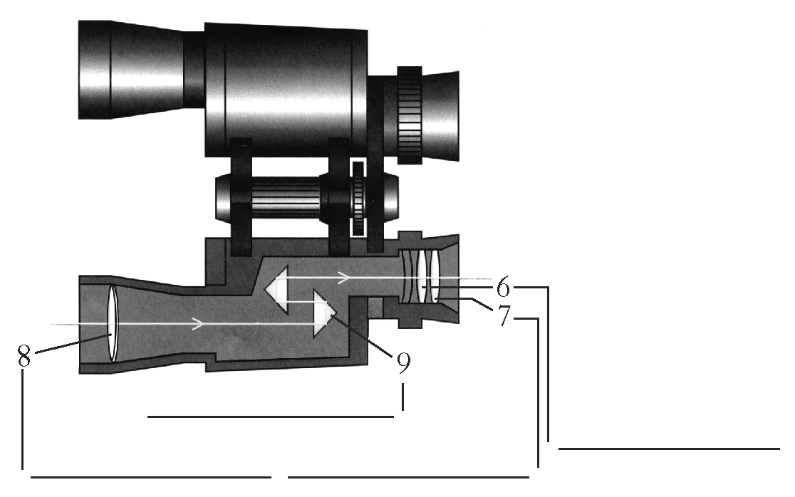 | 